YÜKSEK YÖNETİM DENETÇİSİ
(OMBUDSMAN)

OCAK – HAZİRAN 2017

XXV. DÖNEM RAPORU

Giriş

Bir konuda haksızlığa uğradığını iddia eden herhangi bir kişinin idareden kaynaklanan şikayetini iletebilmesi esasına dayalı olarak kurulan Yüksek Yönetim Denetçisi (Ombudsman) Dairesi’ne ilişkin kurallar KKTC Anayasası’nın 114’üncü maddesi ve 38/1996 sayılı Yüksek Yönetim Denetçisi (Ombudsman) Yasası tahtında düzenlenmiştir. 38/1996 sayılı Yasası’na göre Dairemizin kurulma amacı Yönetimin herhangi bir hizmet veya eyleminin, yürürlükteki mevzuata ve mahkeme kararlarına uygun olarak yapılıp yapılmadığını veya herhangi bir yürütsel veya yönetsel birim veya görevli tarafından veya onlar adına yapılan herhangi bir hizmet veya eylemin denetlenmesini, soruşturulmasını ve yetkililere rapor sunulmasını sağlamaktır.

Soruşturma neticesinde tanzim edilen Raporlarımız şikayetlerin yoğunlaştığı alanlara ve/veya bireyler için rahatsızlık oluşturan konulara ışık tutmaktadır. Bu nedenle söz konusu raporlarda idarenin iyi yönetim ilkelerine uygun davranması konusunda önerilerde ve/veya tavsiyelerde bulunarak problemin çözümlenmesi bakımından katkı koymaktadır. Bu bağlamda, idarenin Dairemizin tavsiye niteliğindeki kararlarına uymaları beklenmektedir. Hesap verebilirlik ve şeffaflık ilkelerinin kısa bir süre içerisinde yerleşmesini beklemek fazla iyimser bir yaklaşım olacaktır. Ancak uzun vadede bunu başarabileceğimize inanmaktayız.

Dairemizin başlıca problemleri arasında personel eksikliği ve/veya personel temin etmenin güçlüğü gelmektedir. 5 Eylül 2016 tarihinde boş olan Denetçi kadrolarımız doldurulmuş olmakla birlikte halen personel eksikliği önemli bir sorun teşkil etmektedir. Görevimizi layiki ile sürdürebilmemiz için yeterli sayıda personel ve güçlü bir altyapıya sahip olmamız gerekmektedir. Bu sıkıntılara rağmen tüm personel büyük özveri ile çalışmaktadır. Hal böyleyken Dairemiz kamuoyunun güvenini kazanmış ve iş hacmimiz ve/veya başvuru sayımız bu hususa bağlı olarak kat be kat artmıştır.

Son iki yıl içerisinde Dairemiz toplumsal olayları ilgilendiren konularda birçok tavsiye niteliğinde önemli raporlar yayınlamıştır. Bazı raporlarımız KKTC dışında Güney Kıbrıs basınında da yayınlanarak bir tartışma ortamı yaratmıştır. Kamuoyunu bilgilendirmek, raporlarımızda yer alan hususlara dikkat çekmek, İdare nezdinde iyi yönetişim ilkelerini yaygınlaştırmak, desteklemek ve ilkeli bir denetim sunmak misyonumuzdur. Ülkemizde insan hakları kültürünün gelişmesine katkı koymak Dairemizin hedefleri arasındadır. Tüm bunları yaparken Dairemizin gayesi idarenin çalışmalarına değer katmak ve hizmet anlayışının yerleşmesine katkıda bulunmaktır.

Kişisel Başvurular

38/1996 sayılı Yüksek Yönetim Denetçisi (Ombudsman) Yasası’nın 15’inci maddesinin 1’inci fıkrası uyarınca, Yüksek Yönetim Denetçisi bir haksızlığa uğradığını iddia eden herhangi bir kişinin Dairece hazırlanan Başvuru Formunu doldurmak ve imzalamak suretiyle şahsen yapacağı müracaat üzerine harekete geçer.

Yıllar İtibariyle Başvuru Sayıları

Yıl | Toplam Başvuru Sayısı
2012 | 17
2013 | 4
2014 | 2
2015 | 33
2016 | 114
2017 (ilk 6 ay) | 59

Yüksek Yönetim Denetçisi (Ombudsman) yukarıda belirtildiği gibi harekete geçebileceği gibi basında çıkan haberler, elde ettiği duyumlar, yaptığı gözlemler sonucu resen de harekete geçebilir.

Yıllar İtibariyle Başvuru sayıları

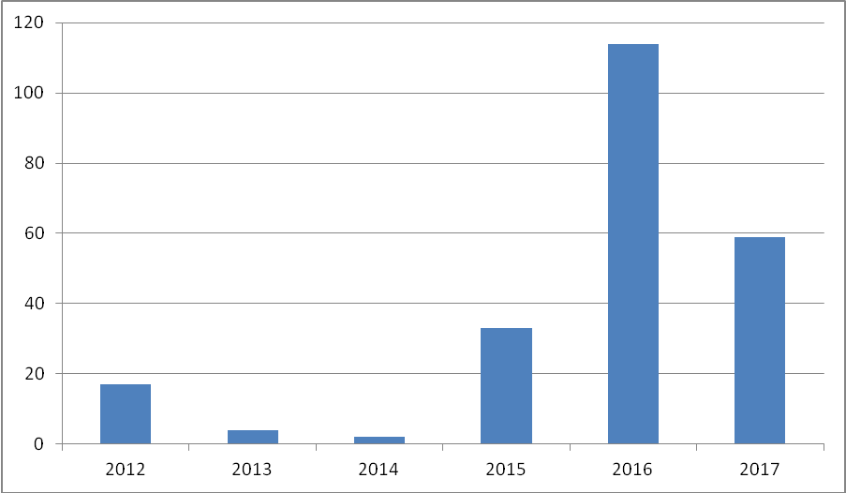

Başvuru sayısı yıllara göre karşılaştırıldığında ciddi bir artış olduğu görülmektedir.

Ocak – Haziran 2017 tarihleri arasında Dairemize Başvuru ve/veya şikayet yapmak için gelen veya ulaşan kişi sayısı.

Randevulu gelen | 82
Randevusuz gelen | 80
Telefon | 191
Fax | 7
E-mail yoluyla yazışma | 8

Dairemize yapılan başvurular dışında bireyler bilgi edinme ve yönlendirme gayesi ile Ocak – Haziran 2017 döneminde Dairemizi birçok kez telefoniyen aramıştır. Dairemize gelen toplam 191 adet telefon cevaplandırılmıştır. Daha ayrıntılı görüşme gerektiren durumlarda ve/veya Dairemize gelen talep doğrultusunda randevulu olarak 82 ve randevusuz olarak 80 kişi ile yüz yüze görüşme gerçekleştirilmiştir. Ayrıca 8 adet mail, 7 adet fax ve facebook aracılığı ile sorulan sorulara cevap verilmiştir. Bu şekilde daha hızlı ve daha kolay bir şekilde Dairemize ulaşma olanağı bulunmuştur. Dairemize gelen telefon görüşmelerinin çoğunluğu İdarenin işlemleri ile ilgili şikayetler, bilgi edinme ve yönlendirme oluşturmaktadır.

Bölgelere Göre Başvuruların Dağılımı

Bölge | Toplam
Lefkoşa | 29
Girne | 8
Mağusa | 11
Güzelyurt | 5
İskele | 5
Lefke | 2

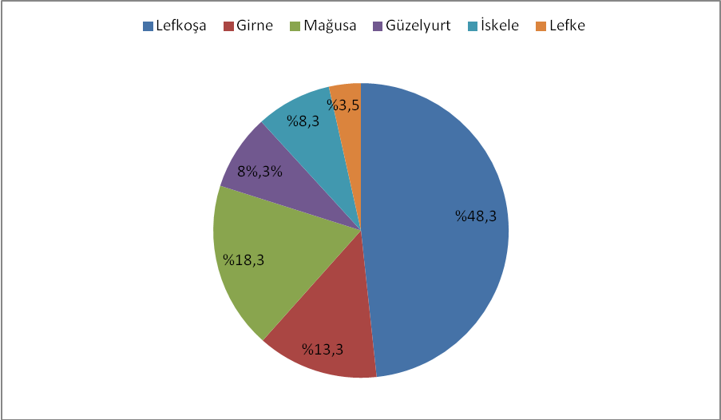

Lefkoşa | %48.3
Girne | %13.3
Mağusa | %18.3
Güzelyurt | % 8.3
İskele | % 8.3
Lefke | % 3.5

Ocak – Haziran 2017 tarihleri arasında yapılan başvuruların Bakanlıklara ve Yerel Yönetimlere göre dağılımı.

Bakanlık ve Yerel Yönetimlere Göre Dağılım | Toplam | %
KKTC Başbakanlığı | 4 | 7
KKTC Başbakan Yardımcılığı ve Maliye Bakanlığı | 1 | 1
KKTC İçişleri Bakanlığı | 16 | 27
KKTC Bayındırlık ve Ulaştırma Bakanlığı | 4 | 7
KKTC Milli Eğitim ve Kültür Bakanlığı | 11 | 19
KKTC Turizm ve Çevre Bakanlığı | 7 | 12
KKTC Çalışma ve Sosyal Güvenlik Bakanlığı | 5 | 8
KKTC Ekonomi ve Enerji Bakanlığı | 3 | 5
Yerel Yönetimler | 8 | 14

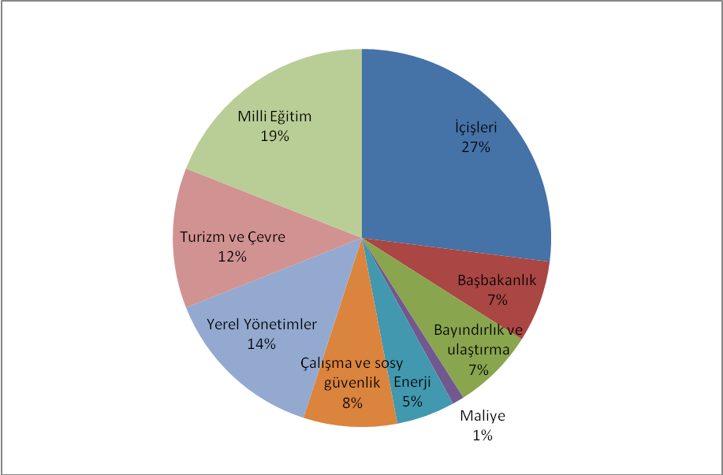

2017 yılı ilk 6 ayı Başvuru konularına göre dağılımı

- Tapu ve Kadastro Dairesi
- İskan
- Konut Edinme Birimi
- Muhaceret Dairesi
- Nüfus Kayıt Dairesi
- Kaymakamlıklar – Lefkoşa Kaymakamlığı
Gazimağusa Kaymakamlığı
Girne Kaymakamlığı
Güzelyurt Kaymakamlığı
Lefke Kaymakamlığı
İskele Kaymakamlığı
- Çalışma, Sosyal Güvenlik, Sosyal Sigortalar Dairesi
- Turizm ve Çevre
- Eski Eserler ve Müzeler Dairesi
- Anıtlar Yüksek Kurulu
- Orman Dairesi
- Kaçak yapılaşma – Şehircilik
- Şehir Planlama Dairesi
- Ulaştırma, İletişim ve Haberleşme
- Bilgi Edinme ve Değerlendirme Komitesi
- İzin Kurulu
- Eğitim
- Belediyeler - Lefkoşa Türk Belediyesi
Gazimağusa Belediyesi
Girne Belediyesi
Yeni Boğaziçi Belediyesi
Güzelyurt Belediyesi
Yenierenköy Belediyesi
Lapta Belediyesi
Gönyeli Belediyesi
14. Enerji – Elektrik Kurumu
15. Din İşleri Dairesi
16. Vakıflar İdaresi
17. Sınır kapılarındaki Sigorta uygulamaları
18. Kıbrıs Sigorta Şirketi

Ocak 2017 – 30 Haziran 2017 tarihleri arasında sonuçlanan Başvuru sayısı

Soruşturmaları tamamlanmış ve raporu yayınlanan | 17
Soruşturması başlatılmış ve yazışmalarımız neticesinde başvuru sahibi lehine sonuçlanıp kapatılan ve/veya geri çekilen | 17
Dava nedeniyle bekletilen | 4
Yüksek Yönetim Denetçisi (Ombudsman) Yasası’nın 13’üncü maddesi tahtında ilgili makama iletilen | 6
Başvuru konusu olayın Polis Genel Müdürlüğü tarafından yapılan soruşturma nedeniyle bekletilen | 1
Cumhuriyet Meclisi Dilekçe ve Ombudsman Komitesinde görüşülen rapor sayısı | 25

Cumhuriyet Meclisi Dilekçe ve Ombudsman Komitesi

Yüksek Yönetim Denetçisi (Ombudsman) Sayın Emine Dizdarlı Ekim 2016 tarihinden itibaren Cumhuriyet Meclisi, Dilekçe ve Ombudsman Komitesi toplantılarında (Dönem VIII Yıl:5) 25 adet Ombudsman Raporunu görüşmüştür.

Medya ile İlişkiler

Basının işlevimizi kolaylaştıran, toplum bireyleri ile Dairemiz arasında köprü vazifesi gören ve diyaloğumuzu sağlayan önemli bir yere sahip olduğu gerçeğinden hareketle, göreve geldiğim ilk günden itibaren Dairemizin tanıtılması ve faaliyetlerine ilişkin bilgiler basına verilmiştir. Ayrıca bu hususa bağlı olarak televizyon ve radyo programlarına katılarak ve muhtelif gazetelere özel röportaj vererek toplumumuzu bilgilendirmeye çalıştık. Söz konusu televizyon ve radyo programları, röportajlar, Raporlar ve faaliyetlerimiz ile ilgili güncel konular hakkındaki haberleri web sitemizde veya facebook sayfamızda görmek mümkündür.

Gazete ve Televizyon kanallarına katılım

Muhtelif Gazetelere verilen özel röportaj | 7
Kıbrıs TV kanallarında canlı yayına katılım | 10
Türkiye TV kanallarında röportaj ve/veya söyleşi (ATV, A Haber, CNN, Haber Türk ve Net Haber) | 5

Konferans, Sempozyum, Panel ve Sergi Açılışı

Yukarıda belirtilen medya ile ilgili faaliyetlerimiz dışında, Yüksek Yönetim Denetçisi (Ombudsman) Sayın Emine Dizdarlı, Kıbrıs Türk Amme Memurları Sendikası’nın (KTAMS) 8 Mart Dünya Kadınlar Günü nedeniyle düzenlediği Panele konuşmacı olarak katılmıştır. Dünya Kadınlar Günü etkinlikleri nedeniyle yine 7 Mart 2017 tarihinde Kıbrıs

Türk Öğretmenler Sendikası’nın “Kadın Gözüyle Kadın” temalı sergiyi açmıştır. 10 Mart 2017 tarihinde ise İskele Kadın Örgütünün “Kadın Emeği” konulu etkinliğinde bir konuşma yapmış, açılışa katkı koyarak üreten kadınlarımıza destek olmuştur.

Yüksek Yönetim Denetçisi (Ombudsman) Sayın Emine Dizdarlı 2-3 Mart tarihleri arasında Türkiye Cumhuriyeti Kamu Denetçiliği Kurumu (Ombudsmanlık) Baş Denetçisi Sayın Şeref Malkoç’un daveti üzerine Ankara’da düzenlenen 4’üncü Uluslararası Ombudsmanlık Sempozyumu’na katılmıştır. Söz konusu Sempozyum Türkiye Cumhuriyeti Cumhurbaşkanlığı Külliyesinde, Cumhurbaşkanı Sayın Recep Tayyip Erdoğan’ın konuşması ile açılmış ve Başbakan Binali Yıldırım, Anayasa Mahkemesi Başkanı Zühtü Aslan, Yargıtay Başkanı İsmail Rüştü Cirit başta olmak üzere 34 ülkeden 51 Ombudsman bu sempozyumda yerini almıştır. IV. Uluslararası Sempozyumun ana teması “Göç ve Mülteciler” olduğundan ana hatlarıyla bu konudaki mülteci politikaları, göçe bağlı olarak yaşanan sorunlar, göç nedeniyle en çok mağdur olan kadın ve çocuklar gibi konular tartışılmış ve söz konusu sorunların ve/veya mülteci politikalarındaki engellerin nasıl yönetileceği konusunda ortak bir çözüm yolu aranmıştır.

AB Koordinasyon Merkezi tarafından Lefkoşa Surlariçi Bedesten’de düzenlenen “Çeşitlilik İçerisinde Birlik” adlı ve keza Avrupa Konseyi tarafından Roma Antlaşması’nın 60. yılı kutlamaları çerçevesinde düzenlenen konferanslara Yüksek Yönetim Denetçisi (Ombudsman) Emine Dizdarlı ile birlikte Dairemizde görev yapan Denetçilerimiz de katılmıştır.

Aynı şekilde, KKTC Çalışma ve Sosyal Güvenlik Bakanlığı tarafından organize edilen “I. Kadına Yönelik Şiddetle Mücadele Çalıştay”’ında Ombudsman Emine Dizdarlı bir konuşma yapmış ve kadın Denetçilerimiz yuvarlak masa çalışmalarına aktif bir şekilde katılmışlardır.

3 Mayıs 2017 tarihinde Dünya Basın Özgürlüğü Günü kutlamaları çerçevesinde Yakın Doğu Üniversitesi’nin düzenlediği “Basın ve Özgürlükler” temalı konferansa Sayın Emine Dizdarlı katılmış ve hukuk, etik ve basın özgürlüğünün sınırları konusunda katılımcılara bir konuşma yapmıştır.

Yüksek Yönetim Denetçisi (Ombudsman) Emine Dizdarlı Cumhuriyet Meclisi Başkanlığı ve Kültürel Varlıkları Koruma Komitesi tarafından gerçekleştirilen “Müze, Arşiv ve Kütüphanelerde Yeni Açılımlar (MAKYA 2017) Çalıştayı’na katılarak kültürel mirası, sanatsal ve fikirsel üretimi, teknolojik dönüşümü ve tarafsız bilgiye erişimin nasıl sağlanacağı konusunda uzmanların yaptıkları açıklamaları yakınen takip etmiştir.

Yine Sayın Emine Dizdarlı Doğu Akdeniz Üniversitesi Kadın Araştırmaları ve Eğitim Merkezi (DAÜ-KAEM) tarafından gerçekleştirilen “6. Uluslararası Toplumsal Cinsiyet Çalışmaları” Konferansına katılmıştır.

“Temiz Düşün” etkinliği

Ülkemizde artan nüfusumuz ile birlikte insan eliyle yaratılan çevre kirliliği de artmaktadır. Bu nedenle ülkemizin muzdarip olduğu bu soruna dikkat çekmek ve bu konu hakkında farkındalık yaratmak için Ombudsman, KKTC Cumhurbaşkanlığı’nın Çevre Koruma ve Çevre Temizliği Projesi “Temiz Düşün” kapsamındaki etkinlikler çerçevesinde 15 Mart 2017 tarihinde yer alan etkinliğe katılmış ve söz konusu etkinliğe destek vermiştir.

Merkezi Cezaevi

Cezaevinde bulunan bir grup mahkum Dairemize bir yazı göndererek ve/veya Ombudsman Sayın Emine Dizdarlı’ya hitaben yazdıkları ve basında yayınlanan yazıda Cezaevi koşullarının hayatlarını idame ettirebilmek için uygun olmadığını, çok zor şartlarda cezalarını çektiklerini ve Merkezi Cezaevinin fiziki koşullarının yetersiz olduğunu iddia ettiler. Bunun üzerine Sayın Emine Dizdarlı Cezaevini ziyaret etmiş ve Cezaevinde bulunan hükümlü ve hükümsüz tutuklular ve keza genç suçlular ile bire bir görüşme fırsatı bulmuştur. Ziyaret esnasında mahkumların şikayet ettikleri konular arasında Şartlı Tahliye Kurulu’nun mahkumlara ilişkin uygulamaları ve çalışma usülleri olmuştur.

Cezaevinde yaptığımız gözlemde özellikle erkekler koğuşunun kapasitesinin üstünde mahkum bulunduğu, söz konusu bölümde bulunabilecek her boş alanın (koridorlar dahil) koğuş haline getirilerek yatak konduğu ve yaşama alanı haline getirildiği görülmüştür. Kadınlar koğuşunda ise ayni doluluk oranı yoktur. Bu nedenle kadınların yaşama alanları erkeklere nispeten daha rahat olduğu görülmüştür.

Takriben 175 – 200 kişi civarında mahkum barındırması gereken cezaevi takriben 400 civarında hükümlü tutuklu (mahkum), hükümsüz tutuklu ve genç suçlu barındırmaktadır. Cezaevindeki hükümlü/hükümsüz tutuklu sayısı, yatak sayısından fazla duruma gelmiştir. Bu dönemde Merkezi Cezaevi döneminin en yüksek doluluk oranına ulaşmıştır. Bu itibarla mevcut Cezaevinin koşullarının düzeltilmesi mümkün görülmemektedir. Yeni bir cezaevinin yapılması kaçınılmaz hale gelmiştir ve/veya gerçek bir ihtiyaçtır. Aksi halde Merkezi Cezaevinin kapasitesinin üzerinde dolu olması gerek İdarenin gerekse mahkumların büyük sorunlar yaşamalarına neden olacaktır.

Sonuç

Dairemiz, Anayasal bir kuruluş olup, bağımsız ve tarafsız olarak görev yapmaktadır. Ombudsman’ın görevi gereği 38/1996 sayılı Yüksek Yönetim Denetçisi (Ombudsman) Yasası uyarınca her altı ayda bir tanzim edilen ve yürüttüğü faaliyetleri kapsayan Rapor Cumhuriyet Meclisi Başkanlığı’na, Cumhurbaşkanı’na ve Başbakan’a sunulur.

Daha önce belirttiğimiz gibi, eşitlik, tarafsızlık ve haklı beklentiye uygunluk gibi ilkeler İdare’nin sunduğu hizmetin kalitesini artırmakta ve bireylerin beklentilerine ve/veya ihtiyaçlarına cevap verecek şekilde katkıda bulunmaktadır. İyi İdare Yasası tahtında İdare’nin kararlarının gerekçeli, açık ve anlaşılır şekilde yazılması, İdare’ye yapılan şikayetlerin ilgili mercilere zamanında iletilmesi ve talep sahibinin dilekçesi ile ilgili bilgilendirilmesi gibi unsurlara dikkat edilmesi durumunda İdare görevlerini daha iyi bir şekilde yerine getirilmesine yardımcı olacaktır.

